1. Freedom Hall (Dr. John Garang Mausoleum Complex)
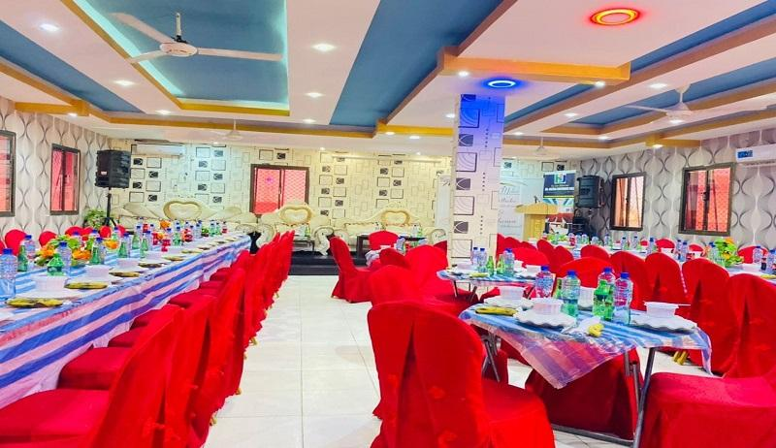
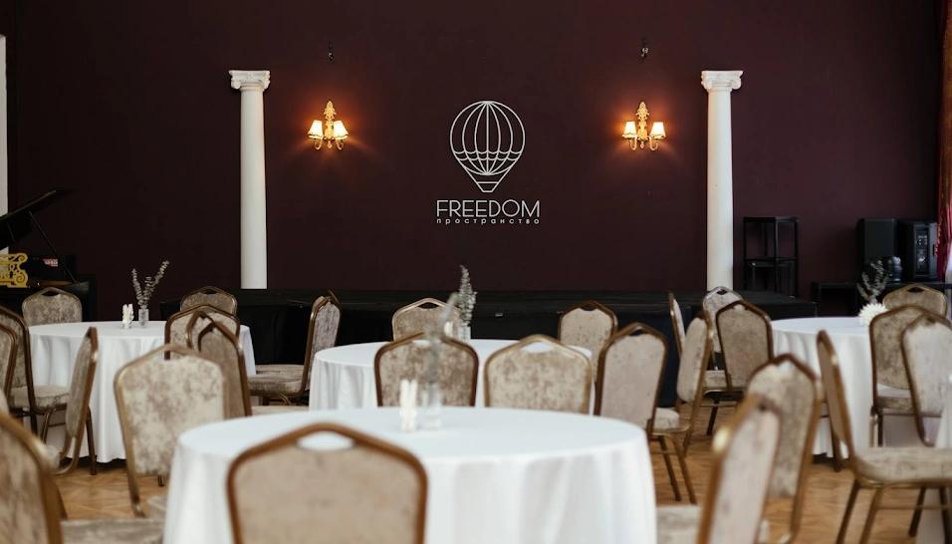
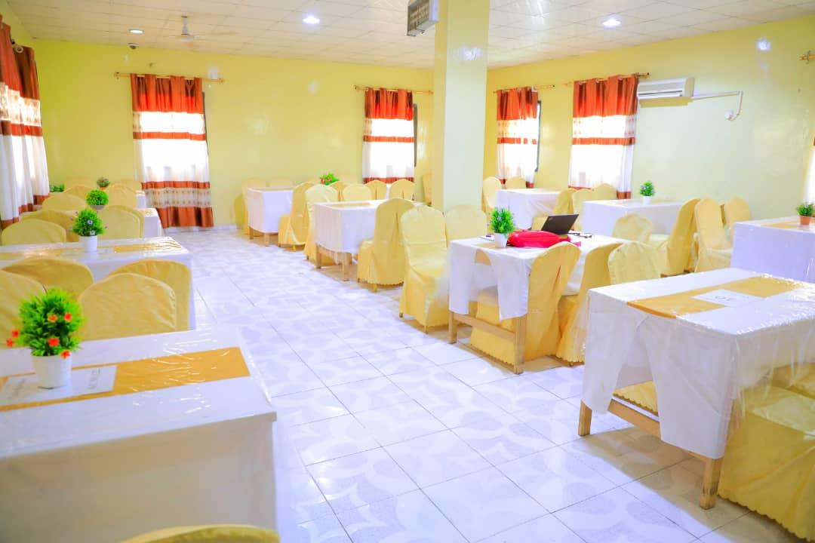
5
Sydsudans mest prestigefyllda konferensanläggning.
- Stad: Juba
- Kapacitet: upp till 2 000+ personer
- Nationell landmark
- Används för statliga ceremonier och toppmöten
- Väldigt stark inom statliga event, internationella konferenser och politiska möten

2. Juba Grand Hotel Conference Center
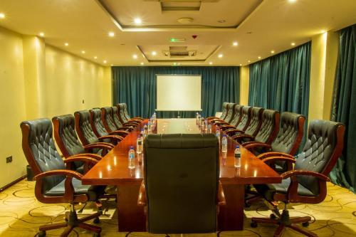


5
En av de mest etablerade konferensanläggningarna i landet.
- Stad: Juba
- Kapacitet: upp till 1 200+ personer
- Premium hotell- och konferensmiljö
- Centralt läge
- Väldigt stark inom konferenser, affärsmöten och internationella event

3. Palm Africa Hotel Conference Facilities
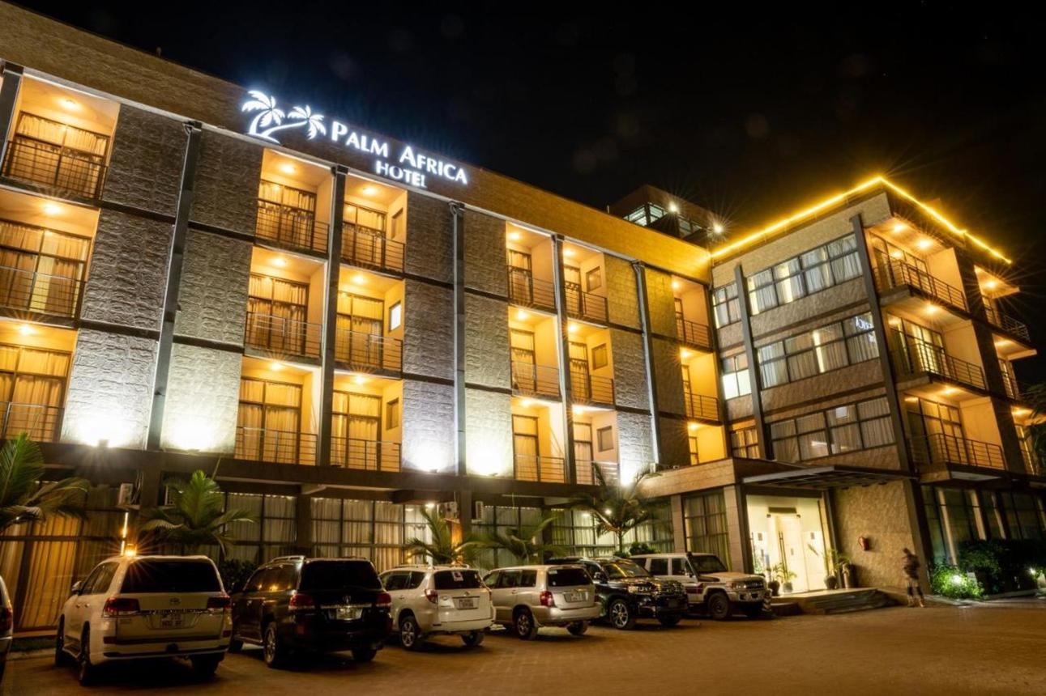

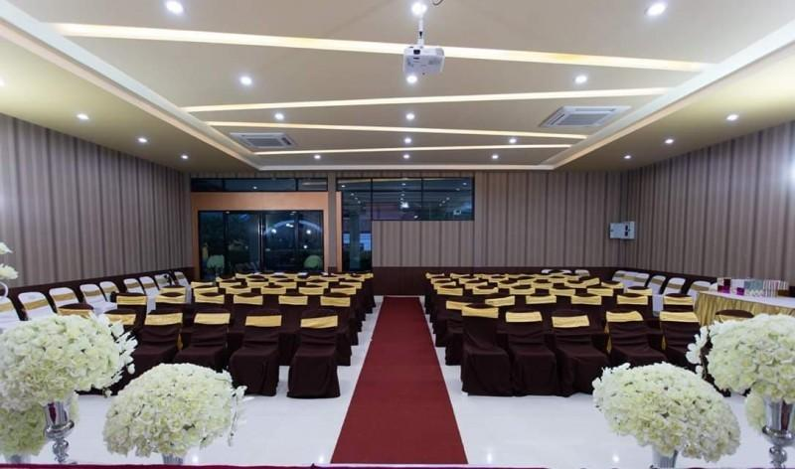
4
En modern och populär konferensanläggning i Juba.
- Stad: Juba
- Kapacitet: upp till 800+ personer
- Nyare faciliteter
- Populär bland internationella organisationer
- Väldigt stark inom konferenser, NGO-event och workshops

4. Crown Hotel Juba Conference Center

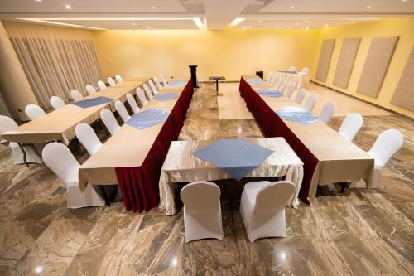
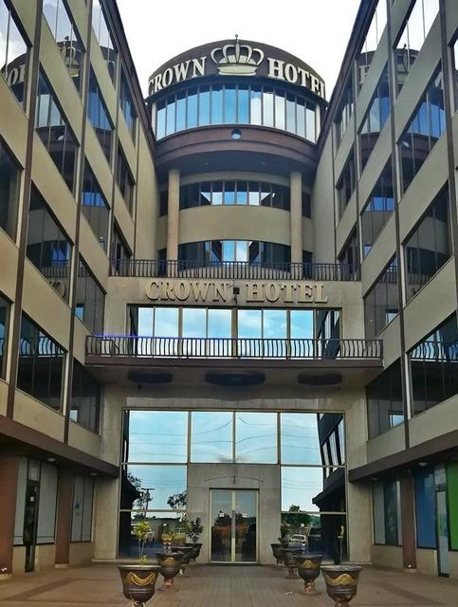
6
En växande konferensanläggning i huvudstaden.
- Stad: Juba
- Kapacitet: upp till 600+ personer
- Moderna mötesrum
- Centralt läge
- Väldigt stark inom konferenser, affärsmöten och corporate events

5. Nyakuron Cultural Centre
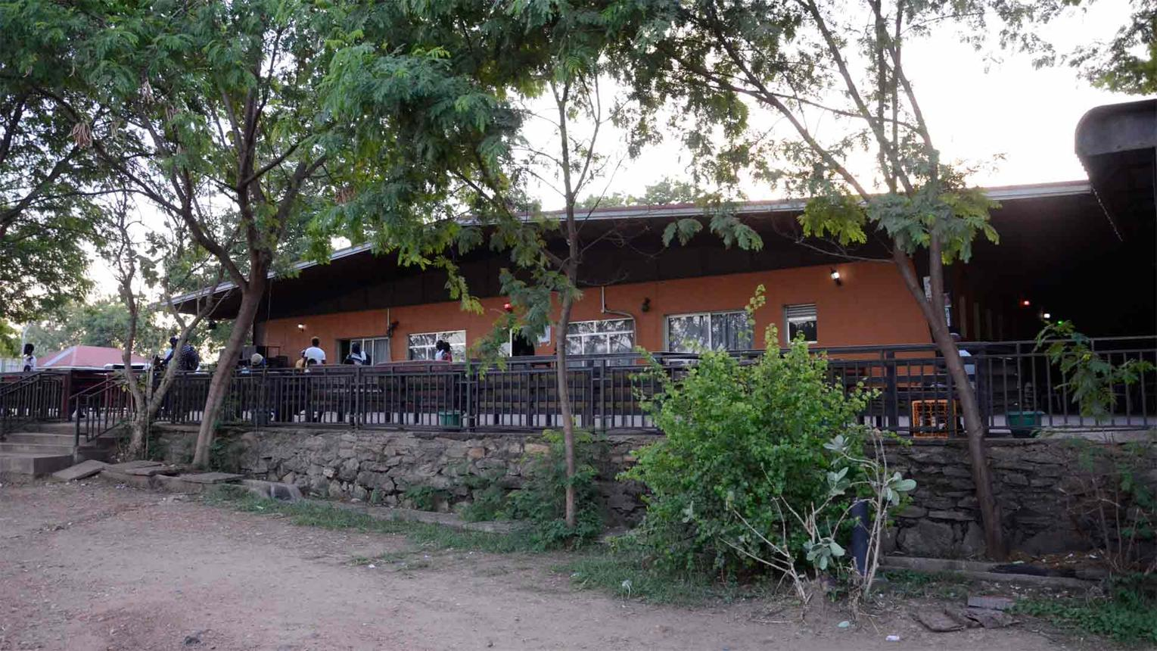
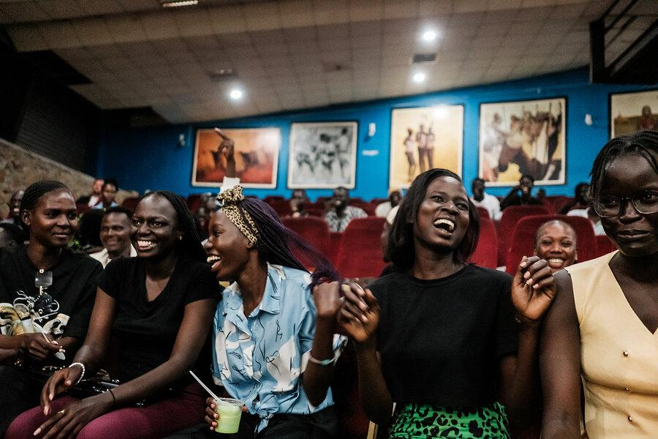
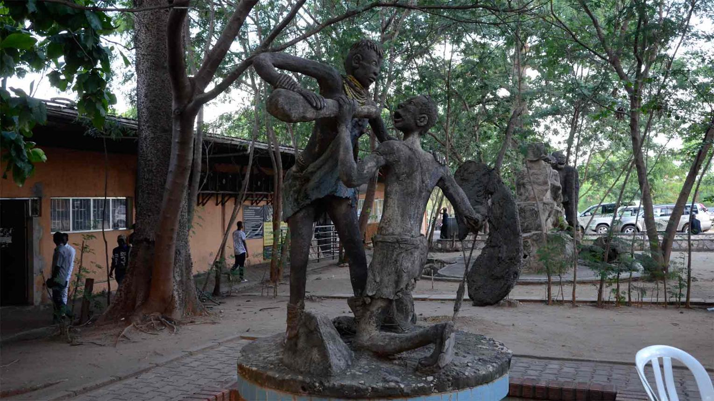
6
En av de viktigaste event- och konferensplatserna i Juba.
- Stad: Juba
- Kapacitet: upp till 700+ personer
- Kultur- och eventanläggning
- Centralt läge
- Väldigt stark inom konferenser, kulturella event och nationella gatherings

